ПЛАН – КОНСПЕКТ УРОКА ПО ИНФОРМАТИКЕ

Класс: _________ Дата: __________

ТЕМА УРОКА:

Техника безопасности и организация рабочего места в кабинете информатики

Тип занятия: введение по ТБ. Вид занятия: комбинированное.
Метод обучения: практический. Форма обучения: групповая.

Цель урока: Данный урок предназначен для учеников 5-11 классов общеобразовательных школ, для вводного урока по Технике безопасности и организации рабочего места в кабинете информатики. Урок разработан на основе ГОСО РК.
Задачи:
- образовательная: Познакомить учащихся с правилами поведения в кабинете ВТ.
- развивающая: Развить правильное поведение в кабинете ВТ.
- воспитательная: Воспитывать аккуратность, внимательность и доброжелательное отношение к окружающим.

Оборудование: Мультимедийный проектор, интерактивная доска, компьютеры, компьютерная презентация, раздаточный материал - рабочие тетради, стикеры, карточки с заданием.
Основные понятия: Техника безопасности, вычислительная техника, персональный компьютер, информатика.

Требование к знаниям и умениям учащихся:

- Учащиеся должны знать:
Знать основные требования безопасности в кабинете.
- Учащиеся должны уметь:
Запускать компьютер.

План урока:
- Организационный момент. ( 5 мин.)
- Объяснение новой темы. ( 8 мин.)
- Практическая часть. ( 20 мин.)
- Рефлексия. (5 мин.)
- Итог урока. (5 мин.)
- Домашнее задание. (2 мин.)
ХОД УРОКА

№ | Деятельность Учителя | Деятельнось учащихся
1 | Организационная часть:  Приветствие учащихся, проверка отсутствующих на уроке, подготовленность к занятию. Психологическая установка на привлечение внимания учащихся к занятию.  Размещение на рабочих местах.  1 «Мост» — мультфильм со смыслом  Сегодня для вас забавный ролик, в котором в необычной и веселой манере иллюстрируется о том, как важно быть обходительным по отношению друг к другу.  И пускай главные герои мультфильма - это животные, нам людям не мешало бы помнить о том: как это много, и как это бесконечно мало уметь уступить другому. | Приветствие, размещения на рабочих местах, подготовка к занятию.
2 | Актуализация опорных знаний:  Ребята давайте вспомним то что мы уже знаем о технике безопасности.  Перед использованием вычислительной техники в учебном процессе, все учащиеся должны пройти инструктаж по технике безопасности, ознакомиться с правилами поведения в аварийных ситуациях, приемами оказания первой медицинской помощи при поражении электрическим током и упражнениями по снятию зрительного напряжения и утомления. После проведения инструктажа учащиеся должны получить зачет по знанию техники безопасности, о чем производится регистрация в журнале соответствующей формы.  Общие требования безопасности  - Запрещается трогать провода, вилки, розетки, штекеры, передвигать без разрешения учителя оборудование.  - Нельзя входить и выходить из класса без разрешения учителя.  - Нельзя без разрешения учителя ходить по классу.  - Нельзя работать на ПК мокрыми руками и в мокрой одежде.  - Запрещается работать на ПК, имеющих нарушение целостности корпуса или проводов.  - Запрещается класть на стол рядом с ПК портфели, сумки, книги. На столе должны лежать только ручки и тетради.  - Нельзя ничего класть на клавиатуру.  - В компьютерном классе запрещается бегать, играть, отвлекать товарищей, заниматься посторонней работой. (слайд 4)  Требования безопасности перед началом работы на ПК  - При выключенном питании осмотреть ПК и убедиться, что нет нарушения изоляции и целостности корпуса ПК и проводов.  - Обратить внимание, не свешиваются ли провода так, что возможно их задеть во время работы.  - Сделать отметку в Журнале учета использования рабочего места  Требования безопасности во время работы на ПК  - Во время работы на ЭВМ необходимо соблюдать оптимальное расстояние глаз от экрана (60-70 см). Допустимое расстояние -50 см.  - Учащимся не следует вставать с места при входе посетителей.  - В случае возникновения зрительного напряжения или усталости можно, не вставая с места, выполнить несколько упражне¬ний для снятия напряжения или усталости. (слайд 7)  - Учащиеся должны знать приемы оказания первой медицинской помощи при электротравме, приемы работы с огнетушителем и приемы тушения пожара. (слайд 6)  Требования безопасности в аварийных случаях  - При обнаружении дефектов ПК в процессе работы, появлении гари или необычных звуков необходимо немедленно прекратить работу на ПК, выключить аппаратуру и сообщить преподавателю.  - При необходимости следует оказать помощь в тушении огня.  - При необходимости уметь оказать первую доврачебную помощь пострадавшим от электрического тока.  - Необходимо знать, что нельзя тушить пожар в компьютерном классе водой. Можно использовать песок или пенный огнетушитель.  - Необходимо знать, что если пострадавший находится под воздействием электротока, то его нельзя трогать голыми руками. Освободить пострадавшего можно, используя материалы, которые не являются проводниками электрического тока. (Слайд 9)  Требования безопасности по окончании работы на ПК  - По указанию преподавателя отключить аппаратуру.  - Навести порядок на рабочем месте.  - Сделать отметку в Журнале учета использования рабочего места  Приемы оказания первой медицинской помощи  Оказание помощи при поражении электрическим током  - Отключить ток (выключать тумблер на распределительном щитке).  - Освободить пострадавшего от воздействия тока (провода), используя подручные, которые не являются проводниками электрического тока.  - Осмотреть пострадавшего и оказать ему помощь в зависимости от тяжести поражения. Вызвать врача (из школьного медпункта, «скорую помощь» по телефону 103 или из ближайшего лечебного учреждения).  Оказание помощи при ожогах  - Поместить пораженное место под холодную воду, предварительно обернув целлофаном, чтобы на поверхность раны не попали микробы.  - На обожженное место наложить асептическую повязку  - Вызвать врача (из школьного медпункта, «скорую помощь» по телефону 103 или из ближайшего лечебного учреждения.)  Оказание помощи при обмороке  - Положить пострадавшей на ровную поверхность на спину, повернув его голову на бок.  - Вызвать врача (из школьно медпункта, «скорую помощь» по телефону 103 или из ближайшего лечебного учреждения).  Оказание помощи при остановке дыхания  - Проверить положение языка во рту, если он запал - руками вернуть язык в нормальное положение.  - Вызвать врача (из школьного медпункта, «скорую помощь» по телефону 03 или из ближайшего лечебного учреждения).  - Делать искусственное дыхание до восстановления дыхания или прибытия врачей. | Изучение нового материала.
3 | Практическая часть:  Раздать раздаточный материал в формате А5. Учащиеся должны выполнить задание цветными карандашами.  Задание 1. Закрасьте зеленым цветом то, что делать МОЖНО, и красным то, чего делать НЕЛЬЗЯ.  Входить в кабинет информатики без разрешения учителя. Заходить в компьютерный класс спокойно. Занимать свое рабочее место. Находиться в кабинете информатики в верхней одежде.  Убедиться в отсутствии видимых неисправностей компьютера. Толкаться в дверях при входе в компьютерный класс. При обнаружении видимых неисправностей компьютера сообщить учителю.  Трогать разъемы соединительных проводов. Приступать к работе на компьютере только после разрешения учителя. Прикасаться к проводам питания.  Приносить в класс компакт-диски и дискеты с других компьютеров. Пытаться самостоятельно устранить обнаруженную неисправность компьютера. Включать игры или другие программы, не относящиеся к уроку.  Работать на компьютере грязными руками. Нажимать на клавиши мягко, без особых ударов. Прикасаться к экрану и задней стенке монитора.  Нажимать клавиши клавиатуры только при включенном напряжении. Работать на компьютере во влажной одежде или с мокрыми руками. Расстояние от глаз до экрана монитор должно быть 60-70 сантиметров.  Класть вещи на составные части компьютера. По окончании работы привести рабочее место в порядок. Удалять папки и файлы без разрешения учителя. | Закрепление нового материала.
4 | Рефлексия:  1. «Поезд».    На парте перед каждым учеником два жетона: один – с улыбающимся личиком, другой – с грустным. На доске поезд с вагончиками. Детям предлагают опустить «веселое личико» в тот вагончик, где весело, тем самым сказав что урок им понравился и было интересно, а «грустное личико» - в грустный вагончик, который символизирует то, что ученику не понравился урок. Можно использовать только один жетон по усмотрению ученика.    2. «Корзина идей»  Учащиеся записывают на листочках свое мнение об уроке, все листочки кладутся в корзину, затем выборочно учителем зачитываются мнения и обсуждаются ответы. Учащиеся мнение на листочках высказывают  анонимно. | Делятся мнением об уроке, заполняют корзинку идеями, поровозик жетонами настроения.
5 | Итог урока:  Выставление оценок и озвучивание их всему классу.  Учитель читает вопросы :  Понравился ли вам результат вашей работы во время урока ?  Вы удовлетворены вашей оценкой ?  Для того чтобы передать эмоциональное настроение, при работе на используют смайлики (от англ. smile – улыбка). Оцените себя, используя смайлики.  (У детей на столах лежат смайлики).  Критерии Оценки Учащихся :  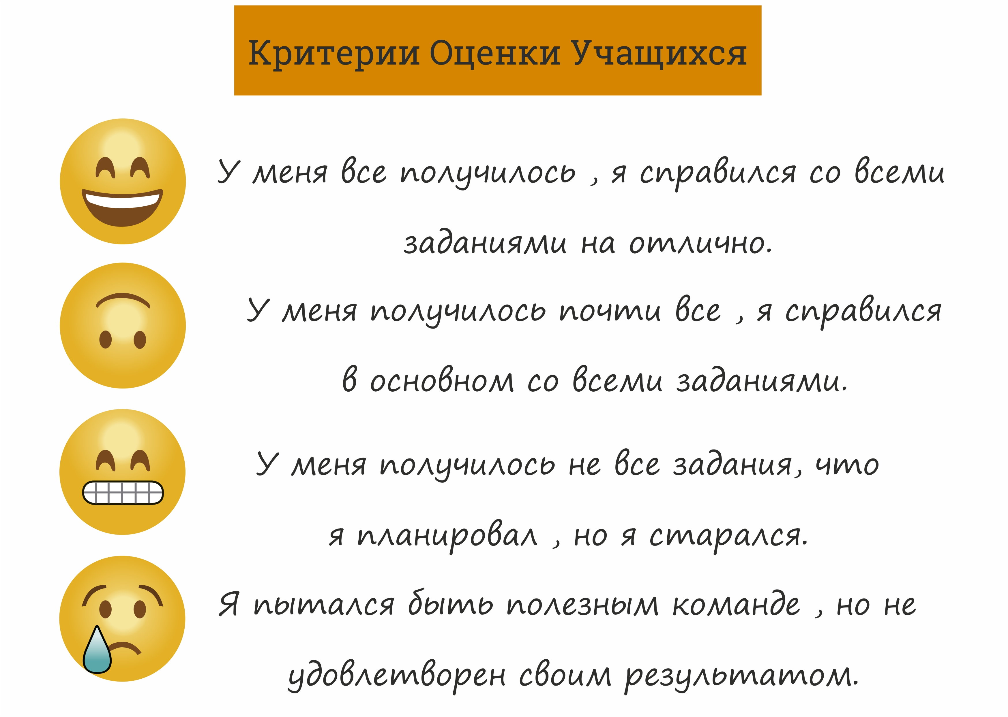  У меня все получилось , я справился со всеми заданиями на отлично.  У меня получилось почти все , я справился в основном со всеми заданиями.  У меня получилось не все задания, что я планировал , но я старался.  Я пытался быть полезным команде , но не удовлетворен своим результатом. | Самооценка знаний по критериям.
6 | Домашнее Задание:  - Выучить общие требования техники безопасности  - Нарисовать плакат по ТБ.  Всем спасибо за урок , До свиданья ! | Записывают в тетрадь.

